Советы психолога для педагогов

4 точки, которые быстро снимают стресс и тревогу, - рефлексотерапия

Один из самых простых способов преодолеть стресс и беспокойство в сегодняшней ситуации – это применять на практике учение о рефлексотерапии. Достаточно одного сеанса, чтобы снять стресс и уснуть. Для этого не нужна чья-то помощь, а провести его можно в любое время и в любом месте.

Почему рефлексотерапия помогает от беспокойства и стресса
Рефлексотерапия помогает расслабиться и способствует самовосстановлению внутренних органов и организма в целом. Это альтернативная форма терапии, которая уходит своими корнями в традиционную медицину Китая.
Эта система основана на принципе, что у нашей головы, рук, ног, желудка и других частей и органов тела есть определённые «рефлекторные» точки на коже. Эти точки связаны друг с другом и с различными частями тела через энергетические пути. Надавливая на рефлекторные точки, мы положительно влияем на определённые органы. Это помогает снять стресс, тревогу и восстановить оптимальные функции органов.
Рефлексотерапия стимулирует мозг, гипофиз, шишковидную железу и надпочечники. Она не имеет побочных эффектов, а положительный результат не заставит себя ждать!

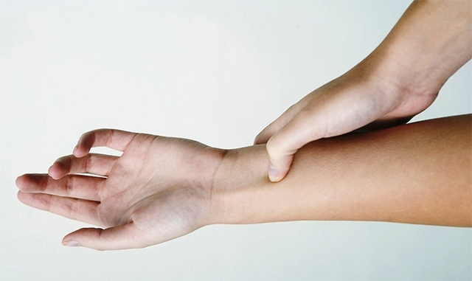
Рефлексотерапия при стрессе — активные точки
Рефлекторная точка 1 — запястье
Эта точка расположена на запястье. От основания ладони отмерьте расстояние, равное двум ширинам ногтя большого пальца руки. На точку, где находятся 2 большие ветви вен, положите большой палец. Нажимайте на эту точку, пока не почувствуете лёгкую боль. Помассируйте точку, удерживая давление.
Выполните то же самое на противоположном запястье.
Вы можете использовать эту технику каждый раз, когда чувствуете стресс. Он успокаивает и расслабляет, одновременно снижая кровяное давление.

Рефлекторная точка 2 — ладони
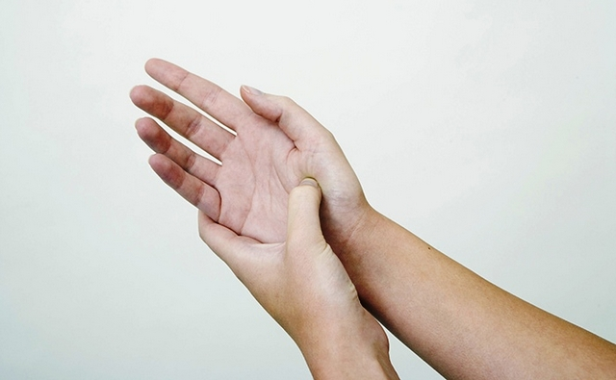
Точка расположена ниже большого пальца, между средним и указательным пальцами, на мягкой области рядом с большим пальцем.
Аккуратно нажмите большим пальцем одной руки на эту точку. Медленно сжимайте и выпрямляйте пальцы, удерживая давление. Повторяйте не менее 10 раз, а затем повторите на противоположной руке.
Эта точка увеличивает энергию, стимулируя надпочечники и помогает расслабиться.

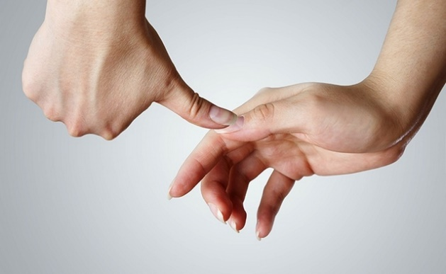
Рефлекторная точка 3 — ногти
Поместите один ноготь большого пальца на другой. Нажмите на ноготь в центре и удерживайте давление около 30 секунд. Повторите эту технику с противоположным ногтем.
Это стимулирует гипофиз и эндокринные железы, помогает поддерживать уровень гормонов на оптимальном уровне.

Рефлекторная точка 4 — ступни
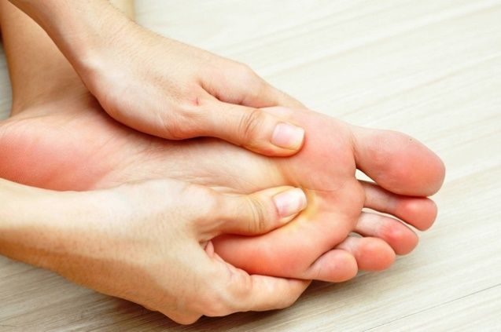
Сядьте и положите одну ногу на другую так, чтобы было удобно работать со стопой. Рабочая точка находится на подушечке стопы, немного выше арки стопы. Положите большой палец в основание, прямо в центр подушечки. Прикладывайте давление, пока не почувствуете лёгкую боль. Немного помассируйте и повторите то же самое с другой ногой.
Этот приём уменьшает эмоциональный стресс и помогает уснуть.

Берегите себя!!!

